南投縣瑞竹國小108學年度「學校辦理推展優質戶外教育路線」
編號：
申請資料檢核表

- 說明：本清單茲提供申請教育部國教署108學年度補助實施戶外教育計畫之申請檢核表，必須所有內容均滿足要求，方能完成繳交程序。
- 以下資料均應1式2份

- 申請單位自我檢核
計畫摘要表
計畫書

- 計畫書內容
計畫名稱
理念目的
學校發展戶外教育優質課程規劃
學校發展優質戶外教育路線簡介與資源規劃
可推廣與承擔之優質戶外學習路線規劃說明
預期效益
戶外課程與教學相關成果
其他補充說明或附件
計畫經費申請表

承辦單位簽章：___________________________
檢查日期：108年06月18日

南投縣瑞竹國小
108學年度「學校辦理推展優質戶外教育路線」計畫書

竹愛學茶趣

~瑞竹傳奇篇~

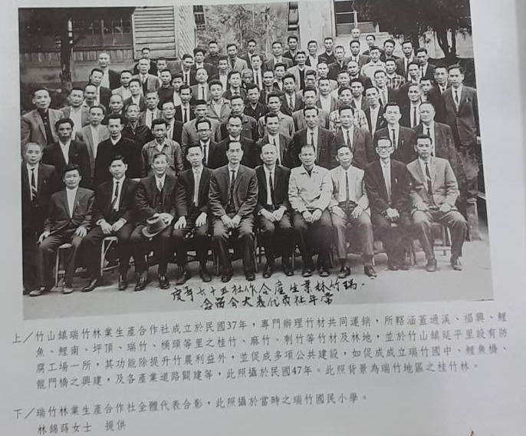

※計畫期程：108年8月1日～109年7月31日
※申請學校：南投縣瑞竹國小
※申請日期：中華民國108年6月18日

南投縣縣瑞竹國小108學年度「學校辦理推展優質戶外教育路線」計畫摘要表
編號：
學校名稱 | 南投縣竹山鎮瑞竹國民小學 |  |  | 所處地區：□離島地區 □特偏地區  偏遠地區 □都會地區 □一般地區
計畫名稱 |  |  | 竹愛學茶趣~瑞竹傳奇之旅
優質路線主要地點 |  |  | 南投縣竹山鎮山坪頂里瑞龍瀑布與瑞竹里 |  | 路線數量 | 4 條
戶外教育優質課程與學習路線規劃 |  | 以校本課程竹愛茶趣中之「茶」與「竹」為核心元素，將課程教學場域帶入社區，  將社區資源帶入學校，讓社區即學校，學校即社區，社區處處有教室，處處可學習。因此，規劃出瑞竹傳奇「茶王」、「山坪頂」、「瑞龍瀑布」與「瑞竹林業」等四條路線。
路線適合對象與承載量 |  | 1.乘載量:4.5.9.10.11.12月每月1梯，共6梯，180人次；2.7.8月每月2梯共6梯，  計180人次，共計360人。分低中高年段各2梯次，每梯30人。  2.「茶王」(低年級半日)、「山坪頂」(中年級全日)、「瑞龍瀑布」與「瑞竹林業」  (高年級全日)
優質戶外學習路線特色及預期學生學習 |  | ★路線特色:以社區茶竹為核心，配合社區文史、產業及自然生態設計課程與活動，透過建置自導式導覽qrcode設計，讓個人、親子或團體能進行自主學習或遊覽，最終以茶席或產業體驗，深化學習內容與留下美好回憶。  ★系統思考與解決問題:  能透過QRCODE資訊理解、思考與解決問題  ★溝通表達:  1.能用各種方式與同學討論解決問題。  2.能運用各式媒體展現學習成果。  ★媒體素養:  會運運資訊科技解決問題與呈現結果。  ★美感素養:  能體會與表達對生態與人文之美的感受。  ★團隊合作:  1.能尊重每人的想法與貢獻。  2.依能力與意願分工合作。  ★多元文化:了解與尊重在地文化
歷年執行成果 |  | 105-107學年度戶外教學、百年校慶採茶趣與野茶趣
參考資料網址 |  | https://sites.google.com/zcps.ntct.edu.tw/rj108travelforfun
計畫附件 |  | 社區合作意向書與經費申請表 件數：3件
主要聯絡人 |  | 姓名：陳志平 職稱：教導主任 電話：(公)049-2711024  手機：0937-780-886 E-mail：t02988@gmail.com
承辦人： 陳志平 校長： 施俊吉 申請日期：108年06月18日
一、計畫名稱: 竹愛學茶趣~瑞竹傳奇之旅
二、理念目的
以十二年國民基本教育之核心素養中之「自主學習」、「社會參與」與「溝通互動」二項目為主軸。呼應校本課程「竹愛學茶趣」之「人文關壞」、「愛護，鄉土」願景，以學校領域知識為核心，社區處處有教室，期待學生了解社區、體驗社區、參與社區，進而改變社區，也為社區未來之永續發展培育種子。同時，在此過程，整合社區人力與資源，為社區創生，與學校建立互助共生模式，達成社區即學校，學校即社區之願景。

學校竹愛茶校本課程圖
說明:竹壺(瑞竹的產業源頭)、彩虹(七大領域素養教學)、孩子(以學習者為中心)、
地球(國際行動力)
年級/課程元素 | 竹 |  | 茶
1 | 雨後春筍 | 竹生長 | 茗茶暗訪 | 認識茶生態
2 | 竹馬之遊 | 竹玩具 | 一茗驚人 | 習練茶藝
3 | 胸有成竹 | 竹編織 | 壺說八道 | 茶藝解說
4 | 品竹彈絲 | 竹音樂 | 茶顏觀設 | 茶科學研究
5 | 竹產業 | 竹產業體驗 | 茗揚四海 | 歷代茶席展演
6 | 竹文化 | 瑞竹業產業史 | 野茶趣 | 戶外茶席展演

四、學校發展優質戶外教育路線簡介與資源規劃
(一)路線A 茶王步道~金烏傳奇
<說明>山坪頂是竹山二大茶產區之一(另一處是照鏡山)，以金萱茶為主，號稱瑞龍金萱茶，茶園就位於山坪頂林道往瑞龍瀑布的半途，這一大片緩坡以農徑區分為許多區域，每個區域的茶樹因種植、採收或修剪的時間錯開，因此呈現不同的綠色色塊，淺綠、墨綠、鮮綠、琥珀綠，交織成迷人的綠毯。而山頂坪茶園附近也種植許多杏花，或許春天再來，又是另一種風情。
<行程>(全程1.5公里)
山坪頂桿支51→竹林→茶王亭→雜木林→山坪頂社區亮點茶莊。
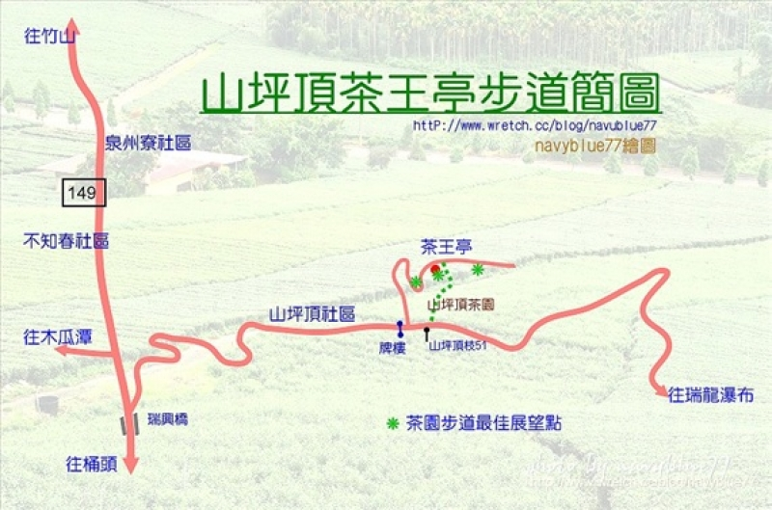
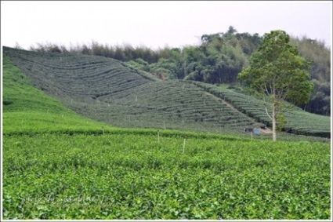 | 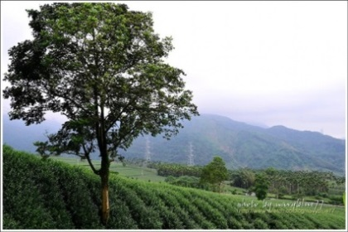 | 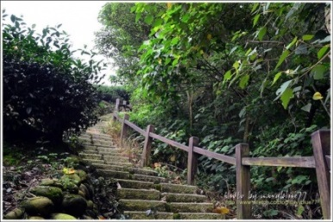
入口 | 獨立樹 | 階梯
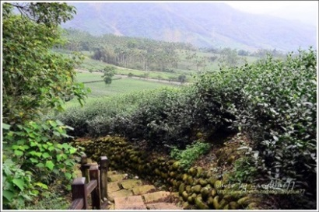 | 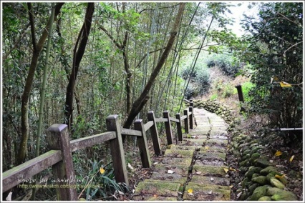 | 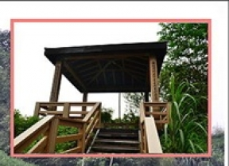
眺望獅頭山 | 竹林步道 | 茶王亭
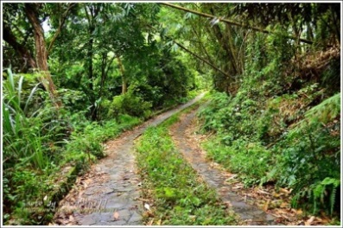 | 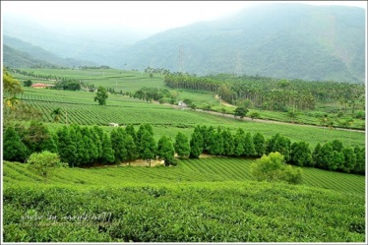 | 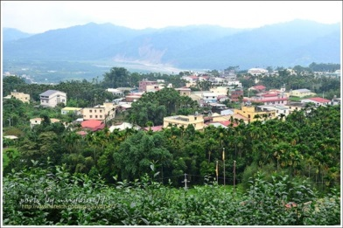
西面雜木林 | 茶園 | 眺望清水溪
<配套>鎮公所與社區協助綠美化與社區步道整理及相關導覽設施。(9月前完成)
(二)路線 B 山坪頂社區步道~再現杏花村傳奇
<說明>台灣清治末期至日治初期，山坪頂地區為一街庄，稱為「山坪頂庄」，隸屬於鯉魚頭堡。1920年（大正九年），全台地方制度大改正，廢十二廳改設五州二廳，該庄改制為「山坪頂」山坪頂位於竹山鎮的西南，清水溪與加走寮溪交會處東北角的溪谷高地，海拔約308公 尺,村落位置剛好位於平坦台地之上,因此被稱為「山坪頂」，道路兩旁，種植大量的竹子及茶葉，茶葉品種為金萱、翠玉，坪頂里雖然海拔較雖不高，但氣溫合適，茶葉生長速度良好，一年可採收5到6次，其中以春茶、冬茶品質較佳。而山坪頂茶園是全國最大單一品種金萱茶的專業區。921大地震社區內2百多戶的房屋，有8成以上全、半倒，在政府單位輔導下，里長大力的推動社區綠美化工作，在公所補助下社區遍植杏花與山茶花，五彩繽紛的花卉開滿枝椏，蝶舞蜂飛，在春暖花開季節，頗吸引來自各地大批的遊客，有竹山「杏花村」之雅譽。

<行程>(全程1.7公里)
山坪頂意象觀景台文創茶莊社區活動中心杏花與山茶花金萱茶園亮點茶莊
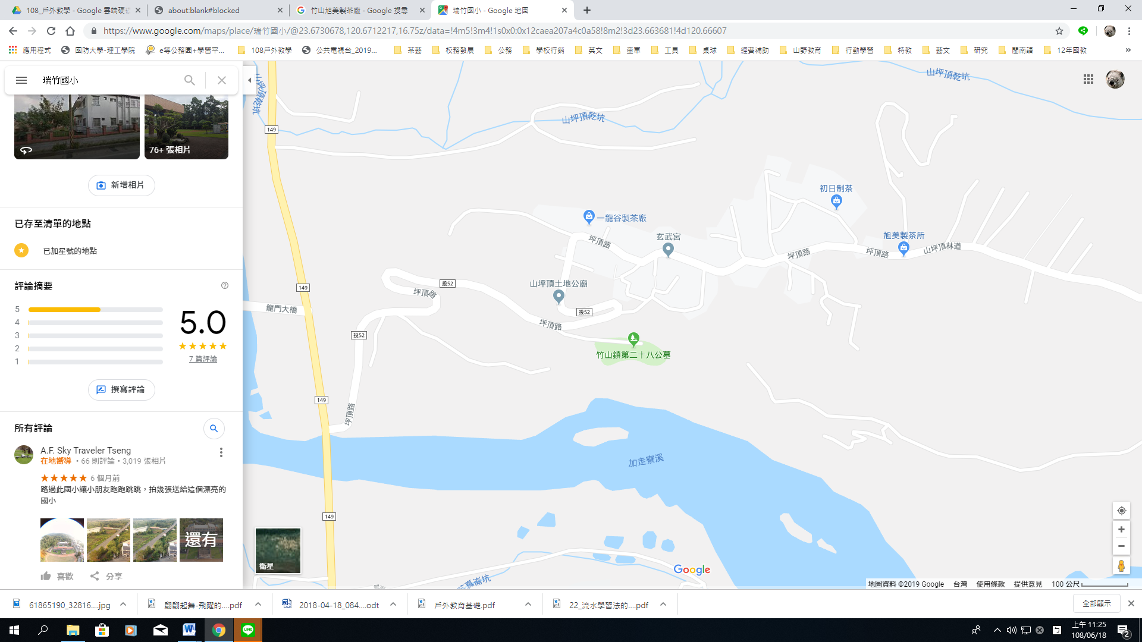
山坪頂意象
茶村壁畫
觀景台
亮點茶莊
金萱茶區
社區活動中心
文創茶莊
山茶花
杏花
 | 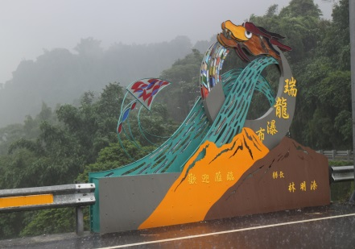
龍門橋 | 社區入口意象 | 茶村壁畫
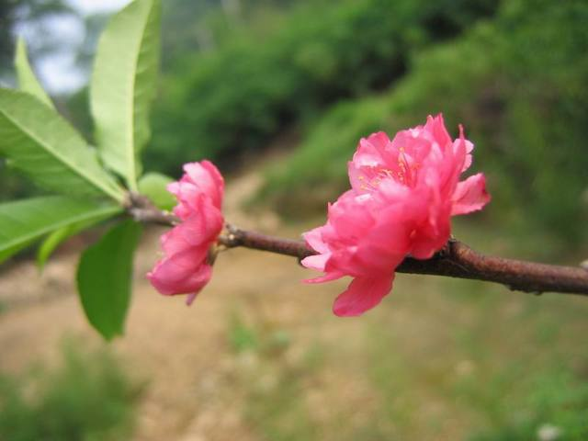 |  | 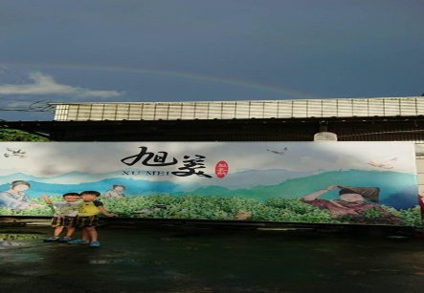
杏花 | 山茶花 | 亮點茶莊
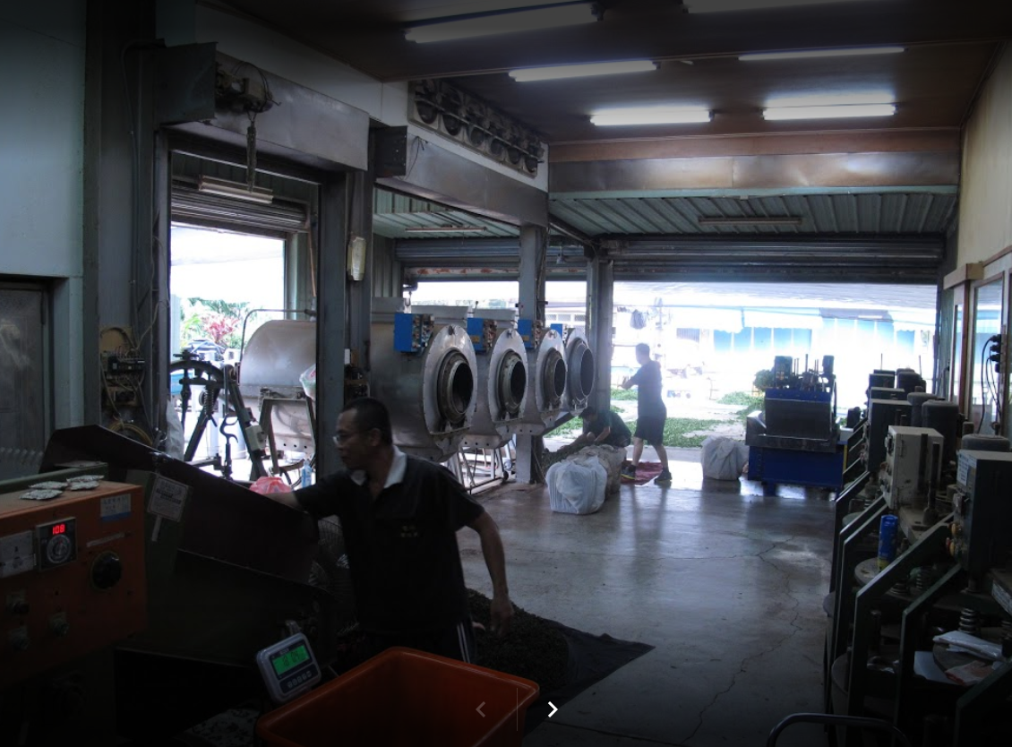 | 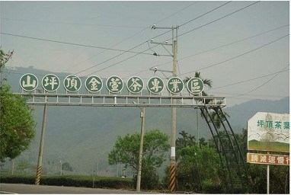 | 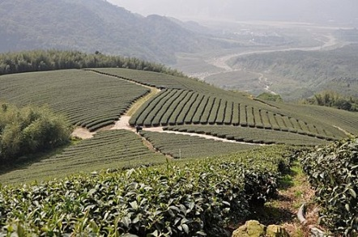
文創茶莊 | 金萱茶專業區 | 茶園風光
<配套>鎮公所與社區協助綠美化與社區步道整理及相關導覽設施。(9月前完成)
(三)路線 C 瑞龍瀑布步道~尋龍傳奇
<說明> 瑞龍瀑布位於南投竹山的加走寮溪，是台灣中部地區熱門的賞瀑景點。早年加走寮溪以上游的太極峽谷聞名，但在山崩事件及921地震災後改變地貌，目前僅剩最下游的瑞龍瀑布可進入遊覽。瑞龍瀑布原名石崁湖瀑布，民國七十年間故總統蔣經國先生至此地遊覽，發現此瀑布水勢壯闊，有如飛龍在天，因此重新命名成「瑞龍瀑布」。
本山區靠近竹山鎮，因此多為中臺灣常見之動物，鳥類如麻雀、白頭翁、綠繡眼；昆蟲為大鳳蝶、玉帶鳳蝶、樺斑蝶等。本山區為中台灣典型的中低海拔山區，多闊葉林與人工栽植的竹林等，樹林底層多蕨類、耐陰性植物等。瑞龍瀑布山高水深，終年水量豐沛、氣勢磅礡，瀑布下方有非常高的負離子含量，是國內負離子含量非常多的地點之一。
<行程>(全程2公里)
山坪頂停車場→瑞龍吊橋→瑞龍瀑布→瑞龍吊橋→山坪頂停車場
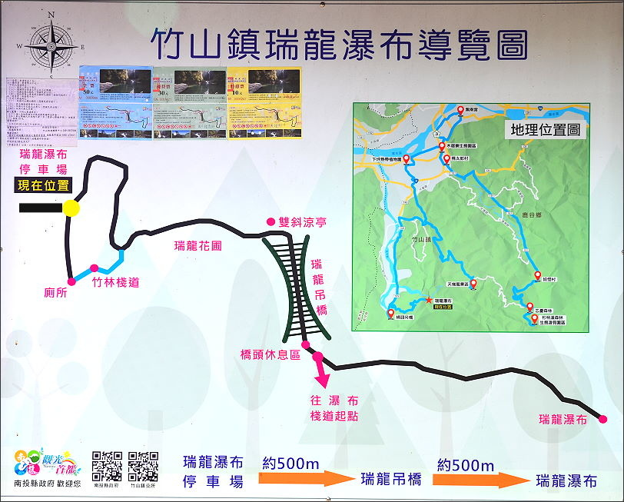

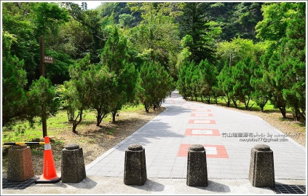 | 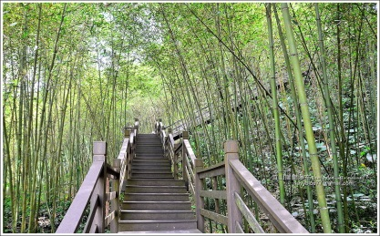 | 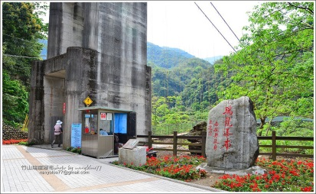
入口 | 北斗七星竹林步道 | 吊橋頭
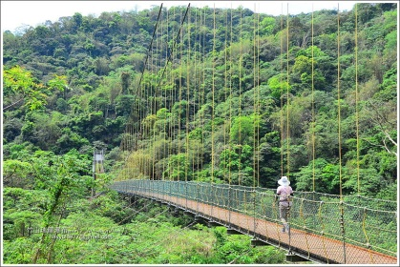 | 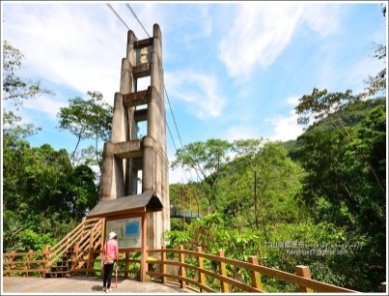 | 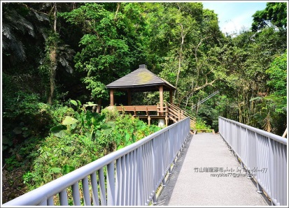
吊橋 | 吊橋廣場 | 涼亭
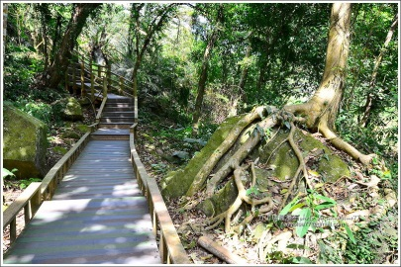 | 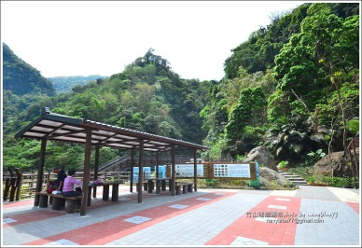 | 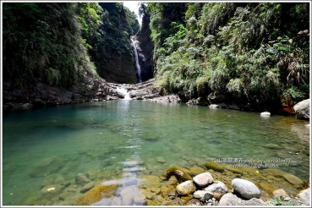
生態步道 | 瀑布廣場 | 瑞龍瀑布
<配套>鎮公所與社區協助綠美化與社區步道整理及相關導覽設施。(已完成)
(四)路線D竹業生產史~瑞竹傳奇
<說明> 位在竹山鎮的瑞竹竹類標本園設立於民國六十三年，為瑞竹林業生產合作社所有，當時正值台灣竹木材業的鼎盛時期，當時的省主席謝東閔先生表示應將生產合作社的部份營收用於發展竹類植物園，以達到生態保育及休閒教育的功能。瑞竹竹類標本園佔地面積為一．四公頃，栽植四方竹、長枝竹、火廣竹、鳳凰竹、日本矢竹及緬甸麻竹等約七十種的竹類，步道兩旁盡是翠綠的竹林，並設有詳細的解說牌，是一處具有寓教於樂功能的竹類植物園區。

<路線>(全程2.2公里)
瑞竹國小→林業生產合作社→竹類標本園→瑞德巖→加走寮步道→筍工場→瑞竹文創場
竹類標本園
瑞德巖
瑞竹國小
瑞竹意象
瑞竹文創工場
瑞竹童軍營地
加走寮溪步道
木瓜園
觀光鹿場
養鴨人家
林業生產合作社
筍工場
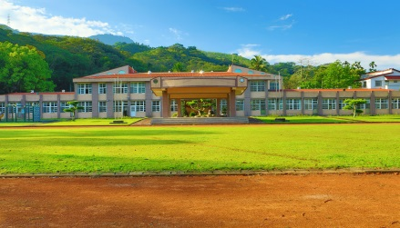 | 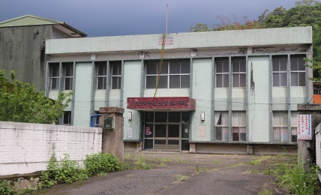 | 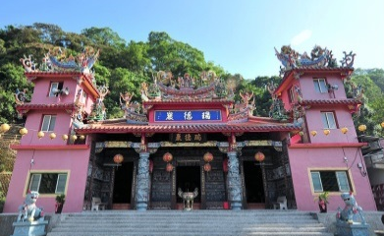
瑞竹國小 | 生產合作社 | 瑞德巖
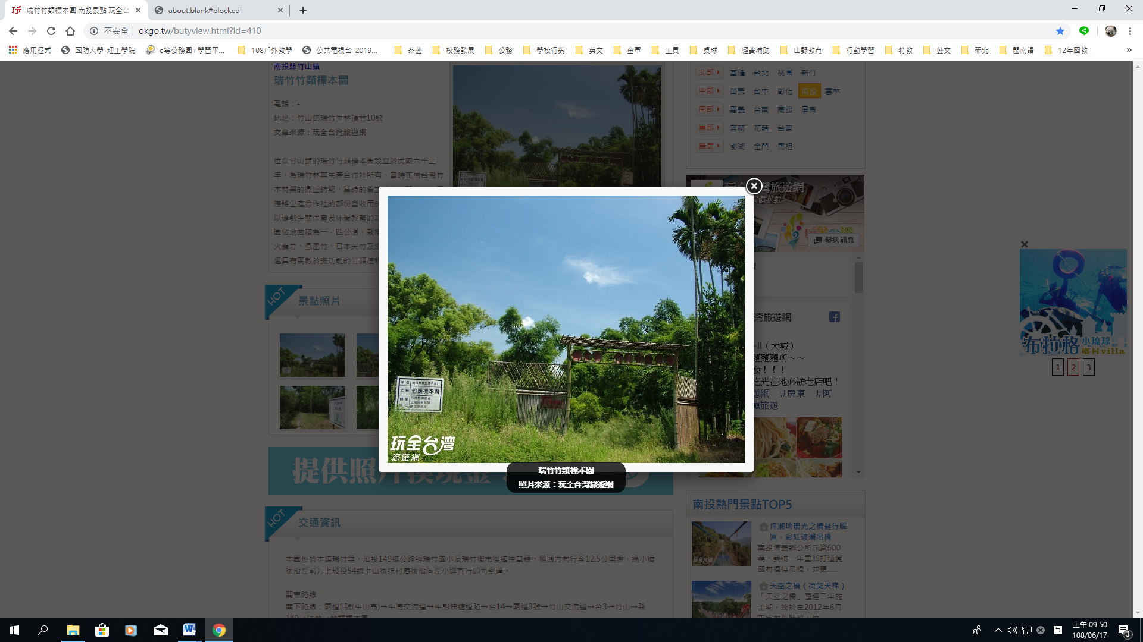 | 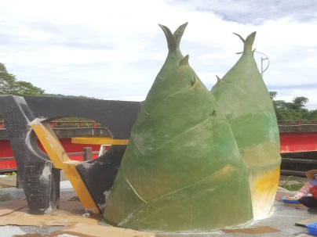 | 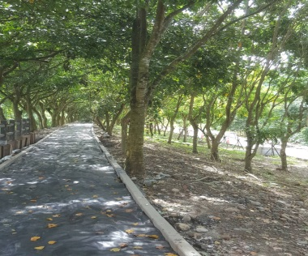
竹林標本園 | 瑞竹意象 | 加走寮溪步道
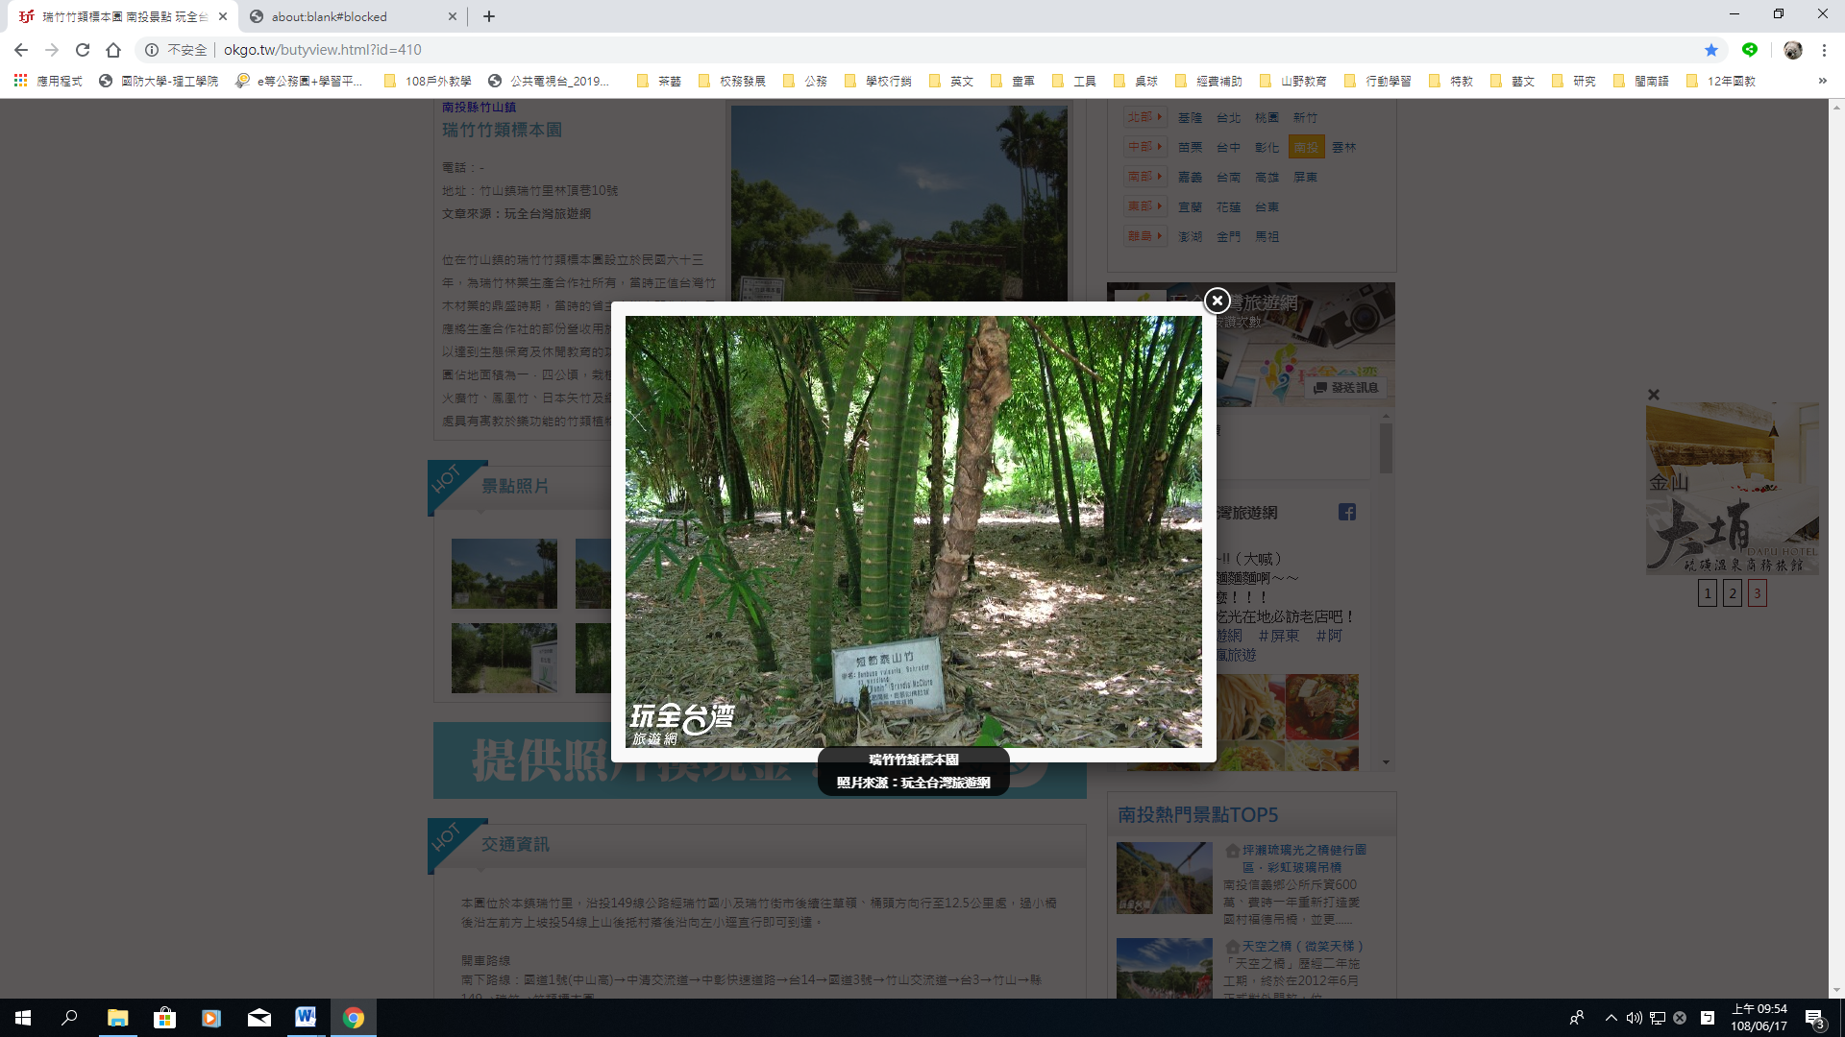 | 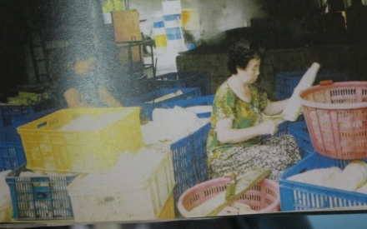 | 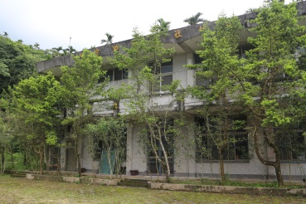
各類竹標本 | 筍工廠 | 瑞竹文創工場
<配套>鎮公所與社區協助綠美化與社區步道整理及相關導覽設施。(9月前完成)

五、可推廣與承擔之優質戶外學習路線規劃說明
1.乘載量:4.5.9.10.11.12月每月1梯，共6梯，180人次；2.7.8月每月2梯共6梯，計180人次，共計360人。分低中高年段各2梯次，每梯30人。
2.適用對象與日程:「茶王」(低年級半日)、「山坪頂」(中年級全日)、「瑞龍瀑布」與「瑞竹林業」(高年級全日)
3.申請方式: 申請方式: (1)都會型學校優先。(2)每年段2團。(3)補助交通費8000元與材料費3000元。(4)依線上申請順序與日後交流意願。
https://sites.google.com/zcps.ntct.edu.tw/rj108travelforfun
六、預期效益
（一）量的效益
1.參與學生人次360人。
2.教師與社區人士增能研習場次10場，200人次。
3.媒體報導與採訪2-4篇。
（二）質的效益
1.學生學習：本校學生透過參與提升自信心與學習力，外校學生享受旅遊樂趣外，增進
與課堂之連結與印證機會，並認識與欣賞不同的在地文化。
2.教師專業：檢視課程設計與教學成效之良窳，促進提升之動力與能力。
3.社區參與：建立自己社區文化與產業的自信心，並轉化為振興社區經濟與發展之試金
石。
五、戶外課程與教學相關成果
104學年度竹山車籠埔斷層之旅
105學年度台南走馬瀨烏山頭水庫之旅
106學年度南投草屯毓秀美術館之旅
107學年度南投仁愛鄉自然史博物館之旅、北海岸地質之旅、百年校慶採茶趣與野茶趣
參考網址:https://sites.google.com/zcps.ntct.edu.tw/rj108travelforfun
六、其他補充說明或附件
山坪頂與瑞竹社區合作意向書(附件一、二)
七、計畫經費申請表(附件三)
附件三:經費預算表
 |  |  |  |  |  | 申請表
教育部國民及學前教育署補(捐)助計畫項目經費表(非民間團體) □核定表
申請單位：南投縣竹山鎮瑞竹國民小學 |  |  |  |  | 計畫名稱：南投縣縣瑞竹國小108學年度「學校辦理推展優質戶外教育路線」計畫
計畫期程：108年8月01日至109年07月31日
計畫經費總額：300000元，向本署申請補(捐)助金額：300000元，自籌款：0元
擬向其他機關與民間團體申請補(捐)助：▓無□有
（請註明其他機關與民間團體申請補(捐)助經費之項目及金額）
國教署： 元，補(捐)助項目及金額：
XXXX部：………………元，補(捐)助項目及金額：
補(捐)助項目 | 申請金額  (元) | 核定計畫金額(國教署填列)  (元) |  | 核定補助金額  (國教署填列)  (元) |  |  | 說明
外聘講師  鐘點費 | 40000 |  |  |  |  |  | 10場* 4000元=40000元(每場2時)
內聘講師  鐘點費 | 16000 |  |  |  |  |  | 10場* 1600元=16000元(每場2時)
資料費 | 31000 |  |  |  |  |  | 宣傳、學習手冊、行政與成果印製裝訂用
材料費 | 54000 |  |  |  |  |  | 150份*360人=54000元
交通費 | 120000 |  |  |  |  |  | 12梯*1000元=120000元
行動廣播器 | 21000 |  |  |  |  |  | 3台*7000=21000元
雜支 | 18000 |  |  |  |  |  | 行政雜支
合 計 | 300000
承辦 教導處 主(會)計 首長 施俊吉  單位 陳志平 單位 溫秀惠 |  |  |  |  |  |  | 國教署 國教署  承辦人 單位主管
補(捐)助方式：  全額補(捐)助  □部分補(捐)助  指定項目補(捐)助□是□否  【補(捐)助比率 ％】  地方政府經費辦理方式：  □納入預算  □代收代付  □非屬地方政府 |  |  |  | 餘款繳回方式：  繳回  □不繳回  □依教育部補(捐)助及委辦經費核撥結報作業要點辦理。  □執行率未達 %，計畫餘款仍應按補助比率繳回。  □補助款賸餘數逾 元，仍應繳回。
備註：
- 本表適用政府機關(構)、公私立學校、特種基金及行政法人。
- 各計畫執行單位應事先擬訂經費支用項目，並於本表說明欄詳實敘明。
- 各執行單位經費動支應依中央政府各項經費支用規定、本署各計畫補(捐)助要點及本要點經費編列基準表規定辦理。
- 上述中央政府經費支用規定，得逕於「行政院主計總處網站-友善經費報支專區-內審規定」查詢參考。
- 非指定項目補(捐)助，說明欄位新增支用項目，得由執行單位循內部行政程序自行辦理。
- 同一計畫向本署及其他機關申請補(捐)助時，應於計畫項目經費申請表內，詳列向本署及其他機關申請補助之項目及金額，如有隱匿不實或造假情事，本署應撤銷該補(捐)助案件，並收回已撥付款項。
- 補(捐)助計畫除依本要點第4點規定之情形外，以不補(捐)助人事費、加班費、內部場地使用費及行政管理費為原則。
- 申請補(捐)助經費，其計畫執行涉及須依「政府機關政策文宣規劃執行注意事項」、預算法第62條之1及其執行原則等相關規定辦理者，應明確標示其為「廣告」，且揭示贊助機關（教育部國民及學前教育署）名稱，並不得以置入性行銷方式進行。

